MPDU 2017主控板焊接作业指导书 |  |  | 文件编号 | KLW-JS2-WI-133
 |  |  | 版次 | A/1
 |  |  | 页码 | 1/4
工 序 说 明 | 晶振 、电池座、蜂鸣器的焊接 |  | 生效日期
作业内容描述 |  | 作业图 | 技术要求
物 料：贴好贴片的MPDU 2017-ZK PCB，3.5795MHz晶振、8MHz晶振、25MHz晶振，蜂鸣器、电池座、锡线。  仪器、工具：电铬铁、斜口钳。  作业步骤：  1.如图把3.5795MHz晶振焊接在贴好贴片的MPDU 2017-ZK PCB PCB 的Y1处、8MHz晶振焊在Y2处、25MHz晶振焊在Y3处；  2. 如图把电池座焊在贴好贴片的MPDU 2017-ZK PCB BT1处；  3.如图把蜂鸣器焊接在贴好贴片的MPDU 2017-ZK PCB的SP1处。 |  | 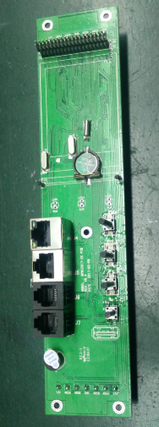  Y1  Y2  Y3  BT1  SP1 | 1、戴静电手环操作。  2、检查各物料是否完好；  3、保持桌面整洁，以免划伤产品外观；  4、各焊点光滑饱满，无毛刺，元器件底部与PCB贴平、对齐放正不能歪斜；  5、电烙铁温度370ºC±10ºC，焊接时间不宜过长，以免烫坏元器件和PCB板；  6、元器件引脚最小末端要能变认，最长在不短路情况下不能超过2.5mm。

MPDU 2017主控板焊接作业指导书 |  |  | 文件编号 | KLW-JS2-WI-133
 |  |  | 版次 | A/1
 |  |  | 页码 | 2/4
工 序 说 明 | 排针、轻触开关的焊接 |  | 生效日期
作业内容描述 |  | 作业图 | 技术要求
物 料：贴好贴片的MPDU 2017-ZK PCB，2*19pim排针，1pin排针，6×6×16mm轻触开关，6×6×14mm轻触开关，锡线。  仪器、工具：电铬铁、斜口钳。  作业步骤：  1.如图把2*19pin排针焊接在贴好贴片的MPDU 2017-ZK PCB 的P1处,1pin排针焊接在P2、P3处  2.如图把1*4PIN排针焊接在贴好贴片的BASIC METER-JL PCB P1处；  3.元器件引脚剪切。 |  | P1  P2  P3  S4  S3  S2  S1 | 1、戴静电手环操作。  2、检查各物料是否完好；  3、保持桌面整洁，以免划伤产品外观；  4、各焊点光滑饱满，无毛刺，元器件底部与PCB贴平、对齐放正不能歪斜；  5、电烙铁温度430ºC±20ºC，焊接时间不宜过长，以免烫坏元器件和PCB板；  6、元器件引脚最小末端要能变认，最长在不短路情况下不能超过2.5mm。

MPDU 2017主控板焊接作业指导书 |  |  | 文件编号 | KLW-JS2-WI-133
 |  |  | 版次 | A/1
 |  |  | 页码 | 3/4
工 序 说 明 | 接口焊接 |  | 生效日期
作业内容描述 |  | 作业图 | 技术要求
物 料：贴好贴片的MPDU 2017-ZK PCB，RJ11不带屏蔽接口，RJ45带屏蔽接口，RJ45带屏蔽带滤波带灯接口，锡线。  仪器、工具：电铬铁、斜口钳。  作业步骤：  1.如图把RJ45带屏蔽带滤波带灯接口焊接在贴好贴片的MPDU 2017-ZK PCB的J4处；  2.如图把RJ45带屏蔽接口焊接在贴好贴片的MPDU 2017-ZK PCB J5处；  3.如图把RJ11不带屏蔽的接口焊接在J6、J7处。 |  | J4  J5  J6  J7 | 1、戴静电手环操作。  2、检查各物料是否完好；  3、保持桌面整洁，以免划伤产品外观；  4、各焊点光滑饱满，无毛刺，元器件底部与PCB贴平、对齐放正不能歪斜；  5、电烙铁温度370ºC±10ºC，焊接时间不宜过长，以免烫坏元器件和PCB板；  6、元器件引脚最小末端要能变认，最长在不短路情况下不能超过2.5mm。

MPDU 2017主控板焊接作业指导书 |  |  | 文件编号 | KLW-JS2-WI-133
 |  |  | 版次 | A/1
 |  |  | 页码 | 4/4
工 序 说 明 | 显示屏与指示灯的焊接 |  | 生效日期
作业内容描述 |  | 作业图 | 技术要求
物 料：贴好贴片的MPDU 2017-ZK PCB，显示屏PCB板，显示屏，LED绿灯，LED红灯，主控模块面板，锡线。  仪器、工具：电铬铁、斜口钳。  作业步骤：  1.如图把插好排线的显示屏放置在焊接好的排针上，用烙铁焊接好；  2.如图把绿色的LED插在LED2/LED3处，红色LED灯插在LED1处，装进主控板面板中，灯头进孔与面板平齐，用烙铁焊接好；  3.元器件引脚剪切。 |  | 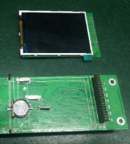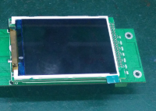  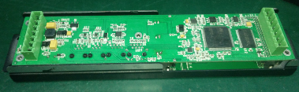  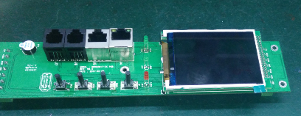 | 1、戴静电手环操作。  2、检查各物料是否完好；  3、保持桌面整洁，以免划伤产品外观；  4、各焊点光滑饱满，无毛刺，元器件底部与PCB贴平、对齐放正不能歪斜；  5、电烙铁温度370ºC±10ºC，焊接时间不宜过长，以免烫坏元器件和PCB板；  6、元器件引脚最小末端要能变认，最长在不短路情况下不能超过2.5mm。
编 制：李进华 |  | 审 核： | 批 准：

